실습 파일 import 방법

제공 된 실습 파일(.json) 다운로드
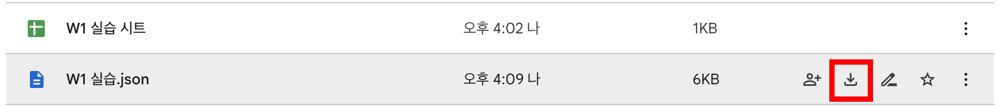

N8N 워크플로우 Import

- Create workflow
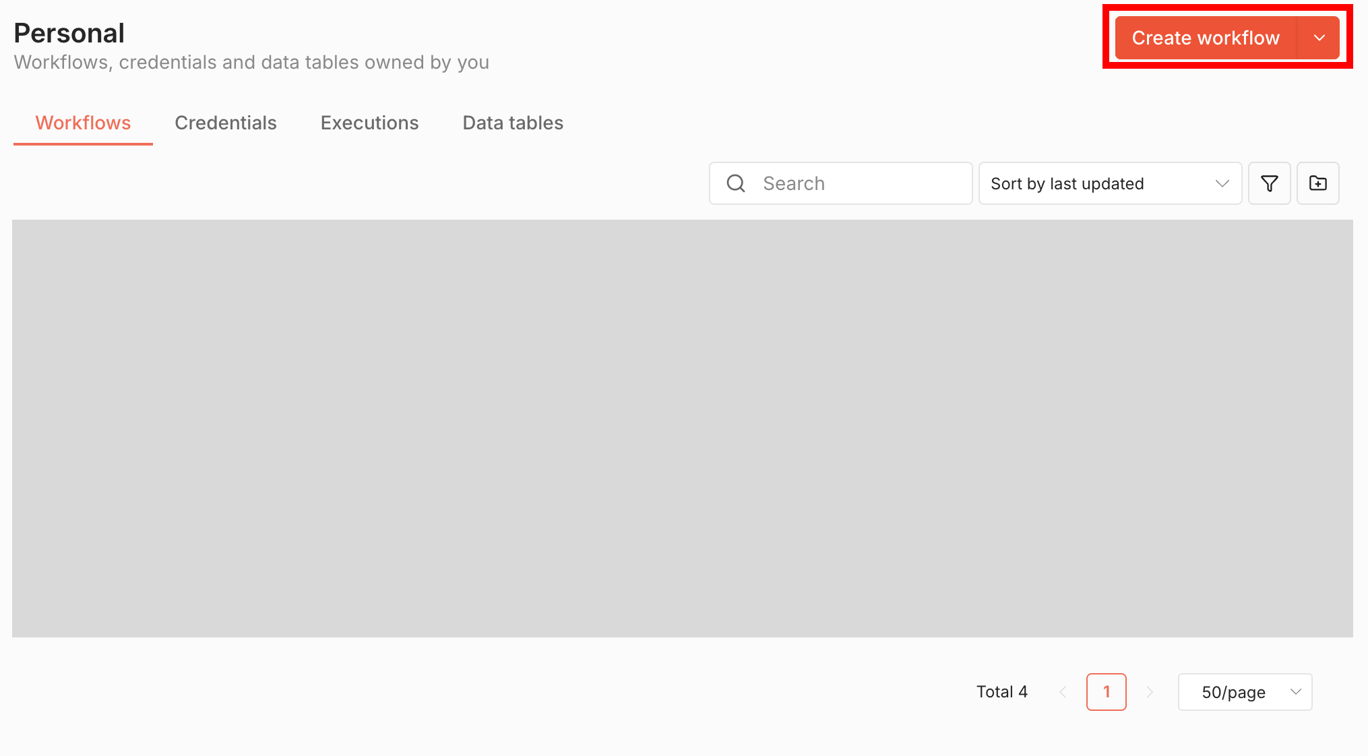

- Import from file : 1. 에서 다운로드한 실습파일 선택
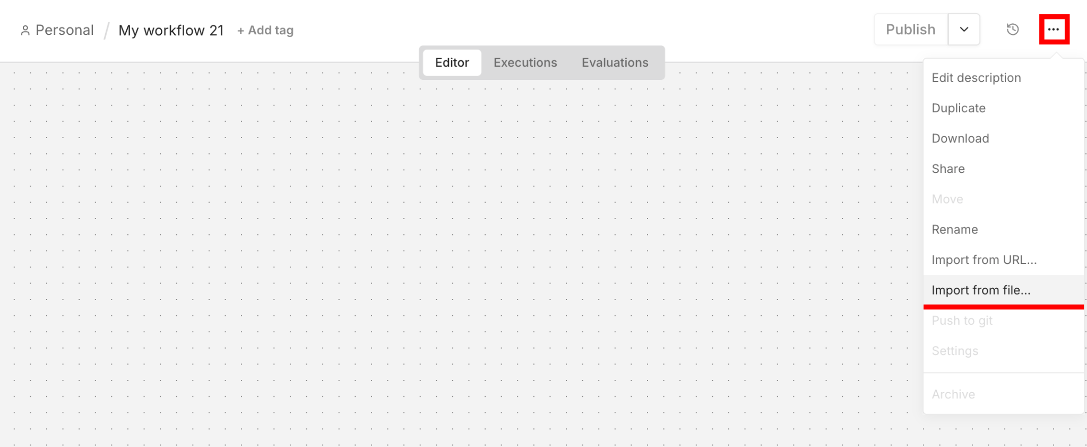

Google OAuth2

Google Sheets
Sign in with Google
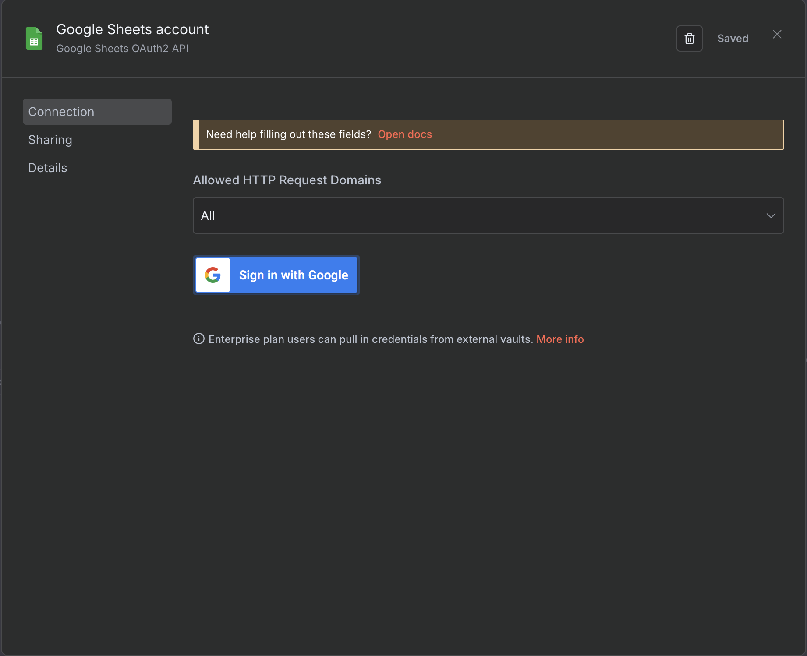

GMail
Sign in with Google
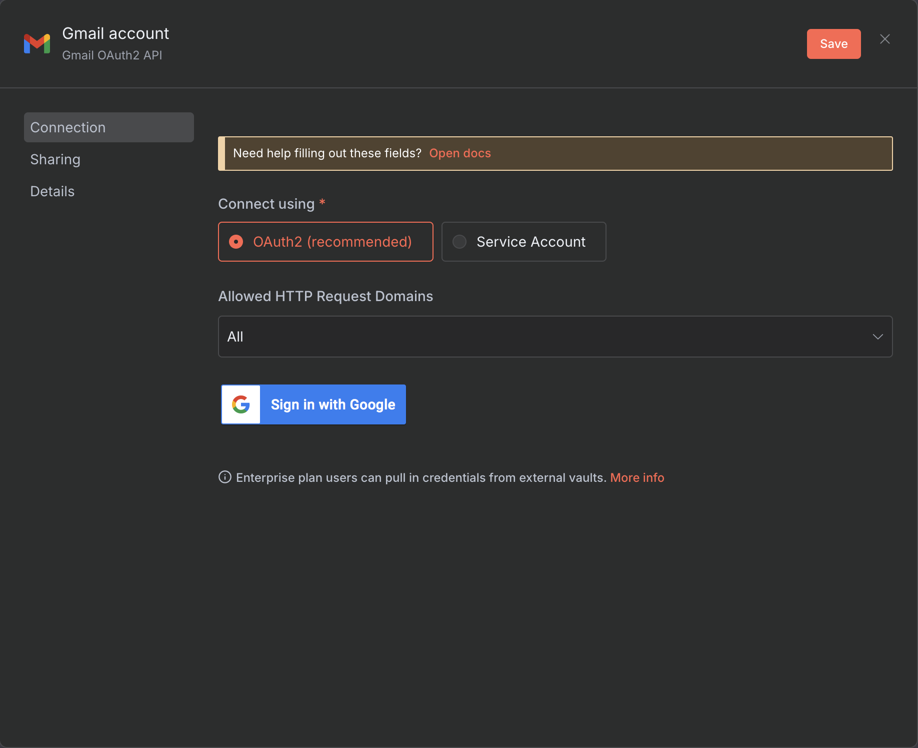

Google Calendar
Sign in with Google
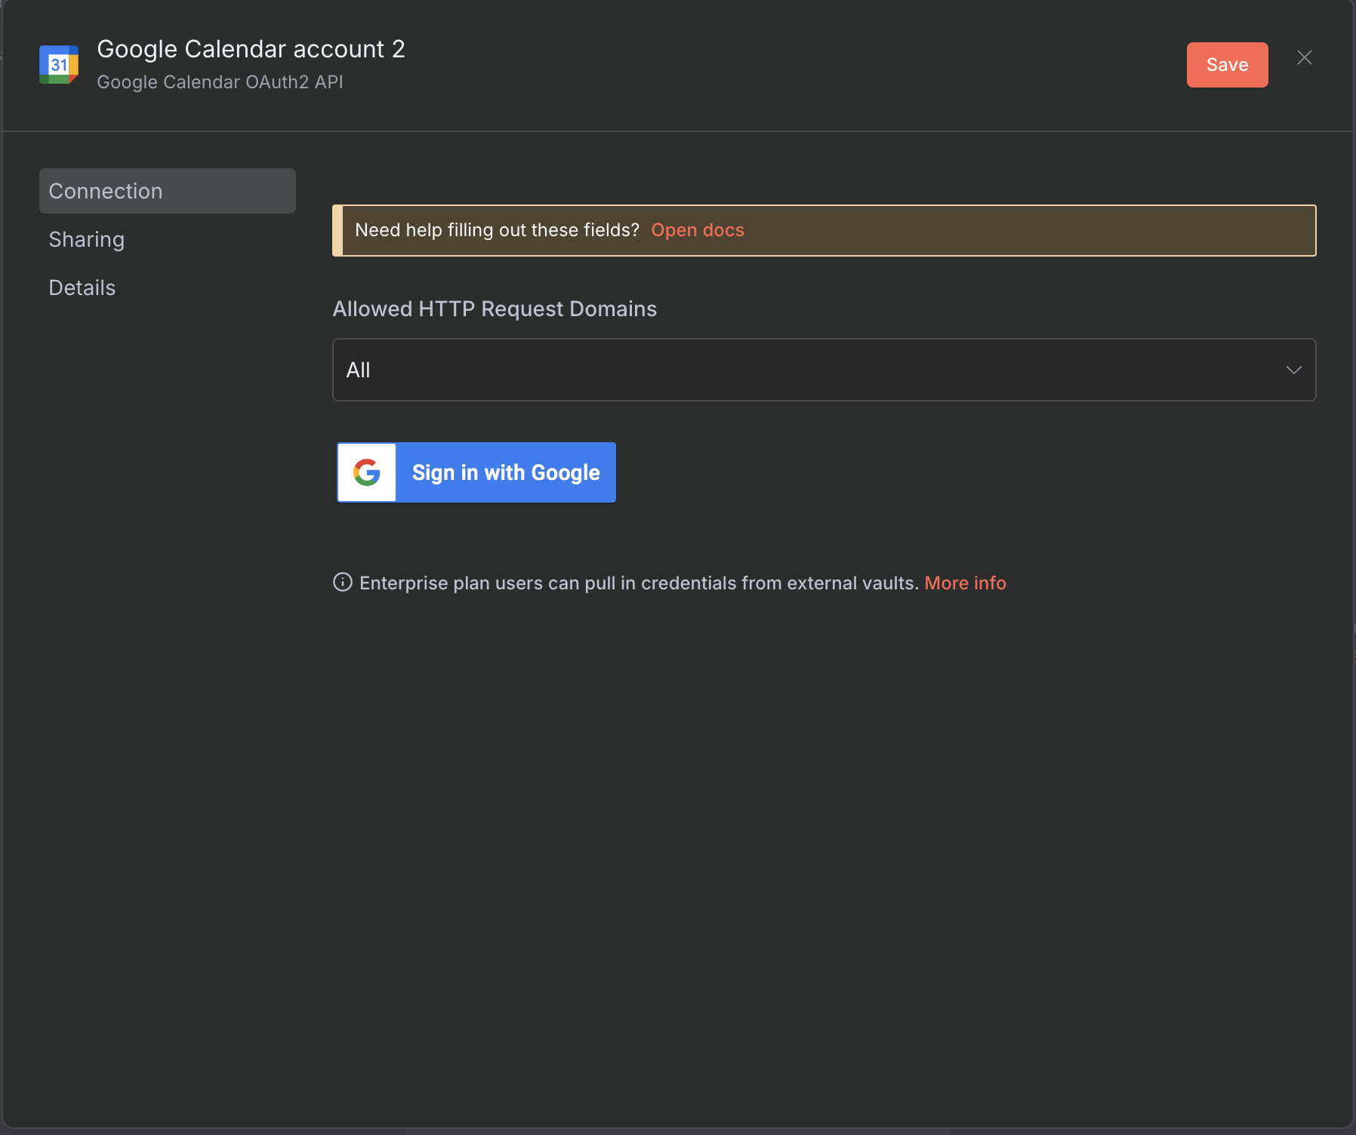

Google Drive / Docs 등 “사용자 인증 정보”가 필요로 하는 라이브러리 추가
- Google Cloud Console (Link)
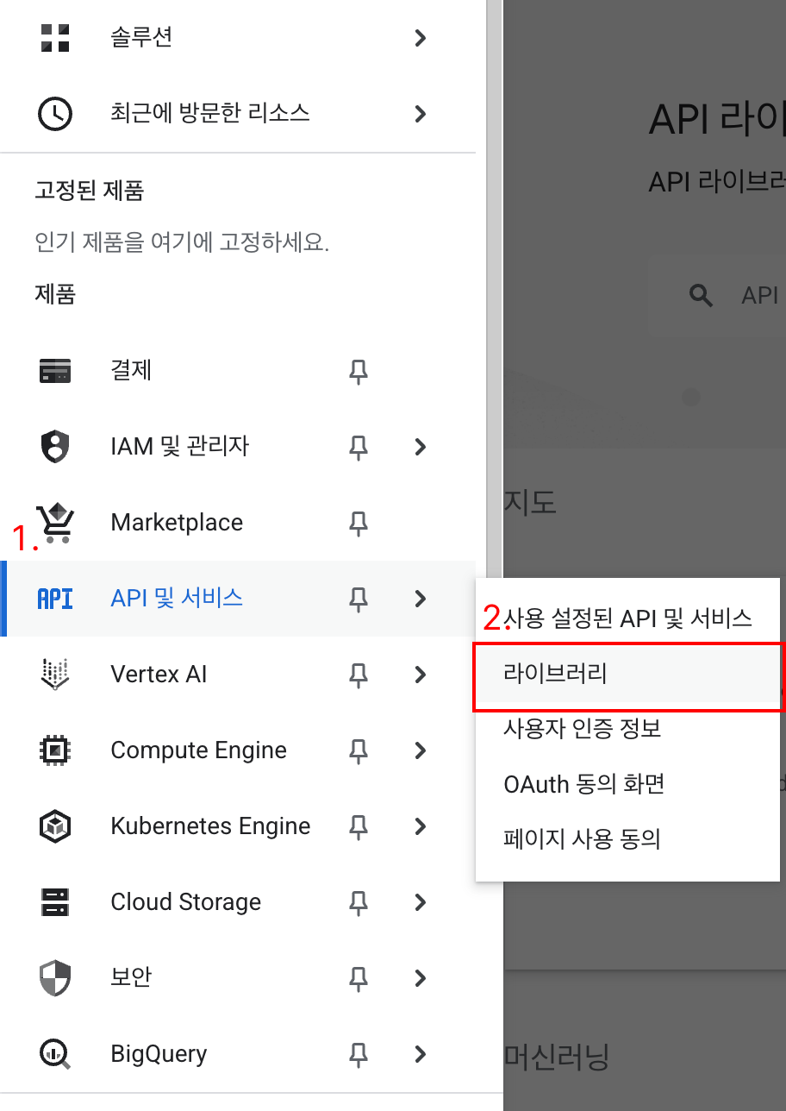
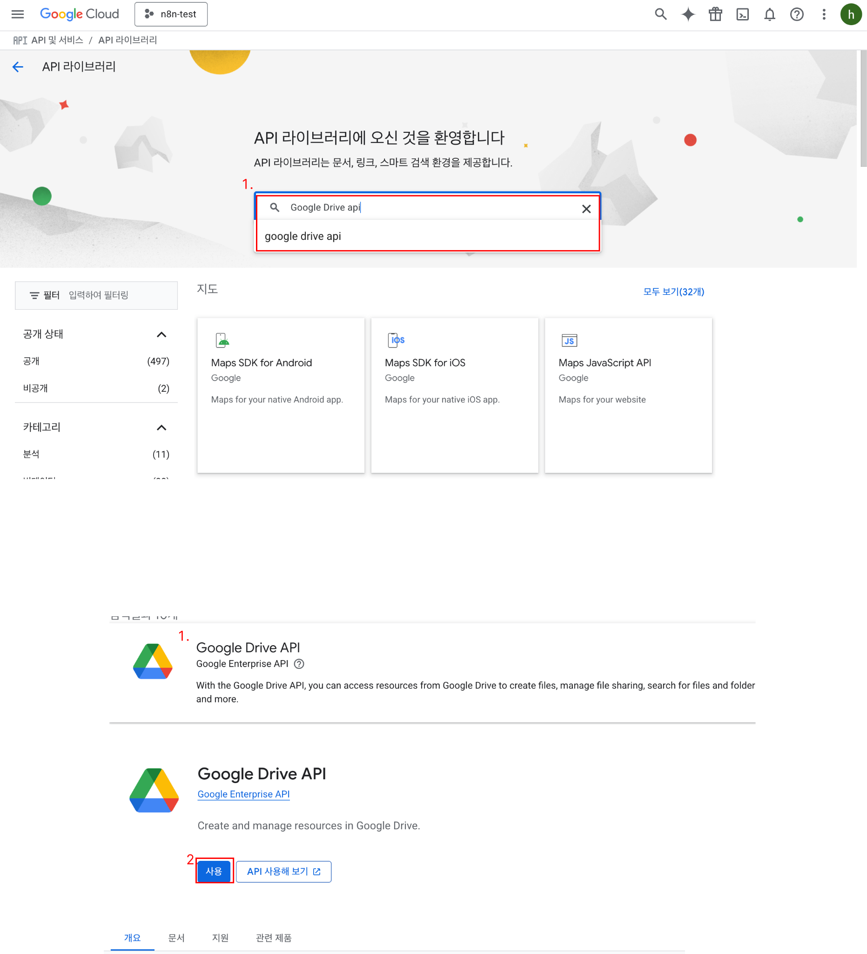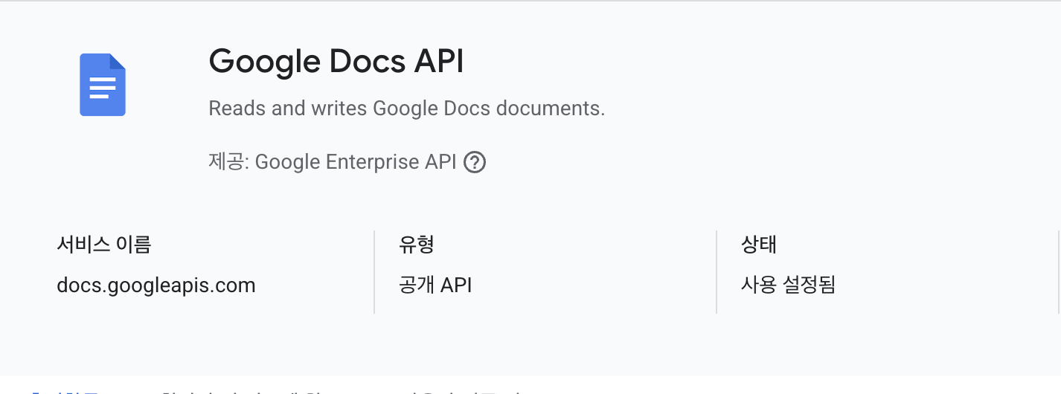

- n8n 등록
- 사용자 인증 정보에서 생성한 값
- Client ID
- Client Secret
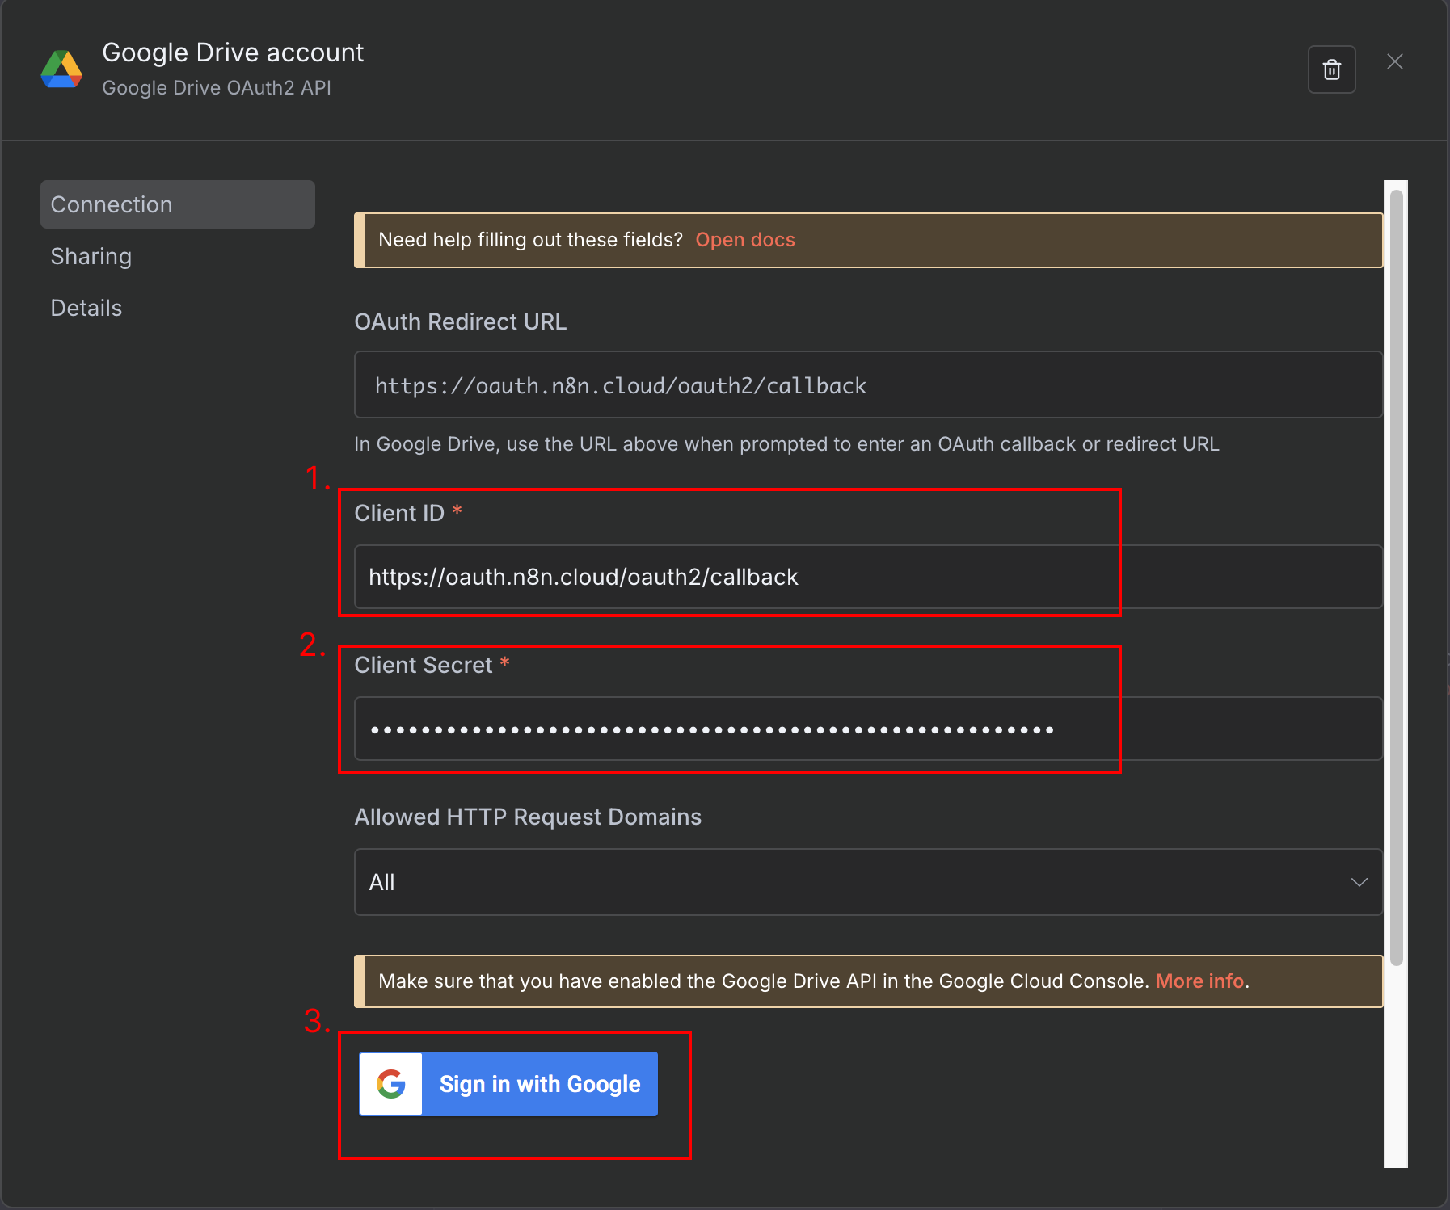

사용자 인증 정보

Google Cloud Console (Link)

새 프로젝트 생성 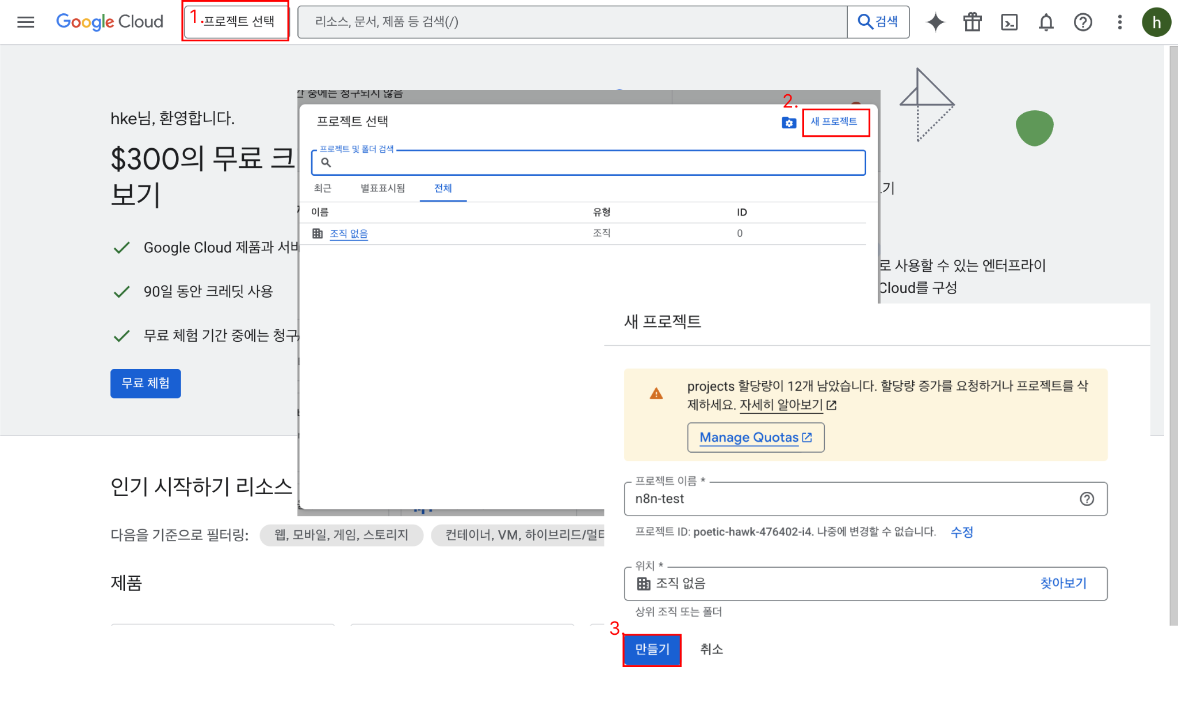

프로젝트 선택 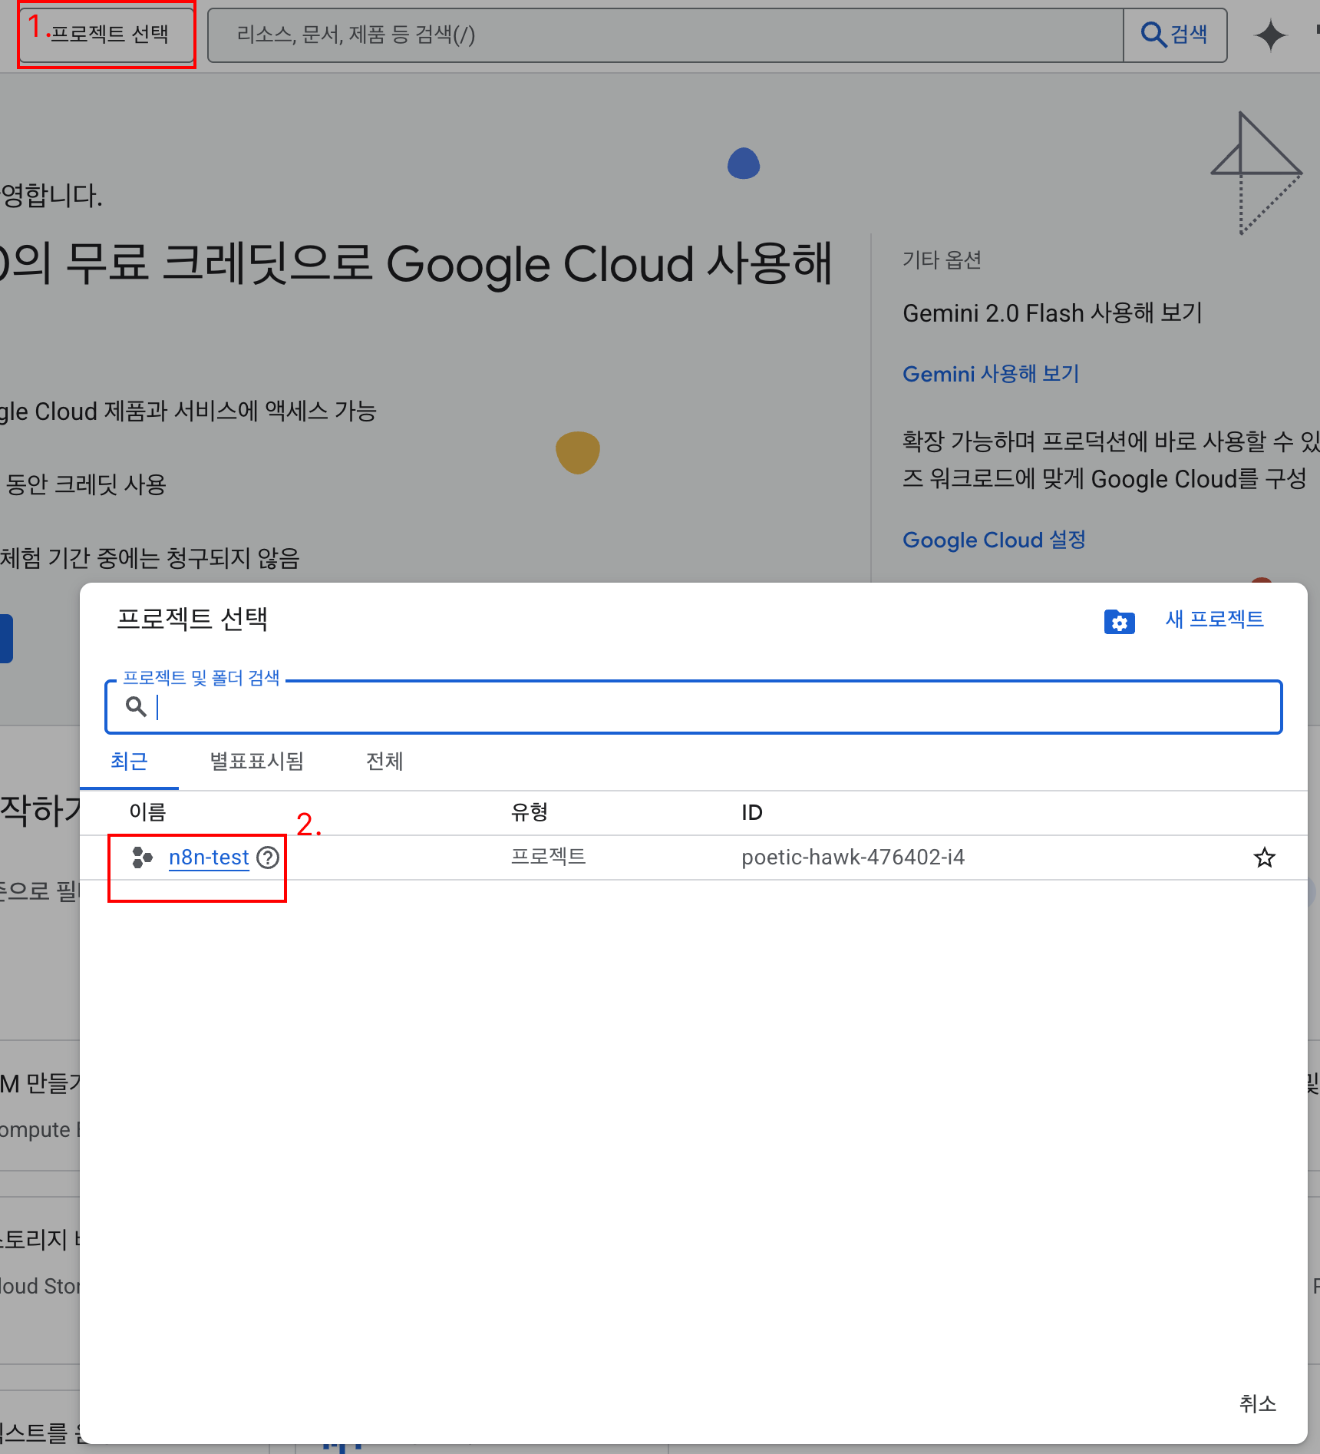

사용자 인증 정보 추가
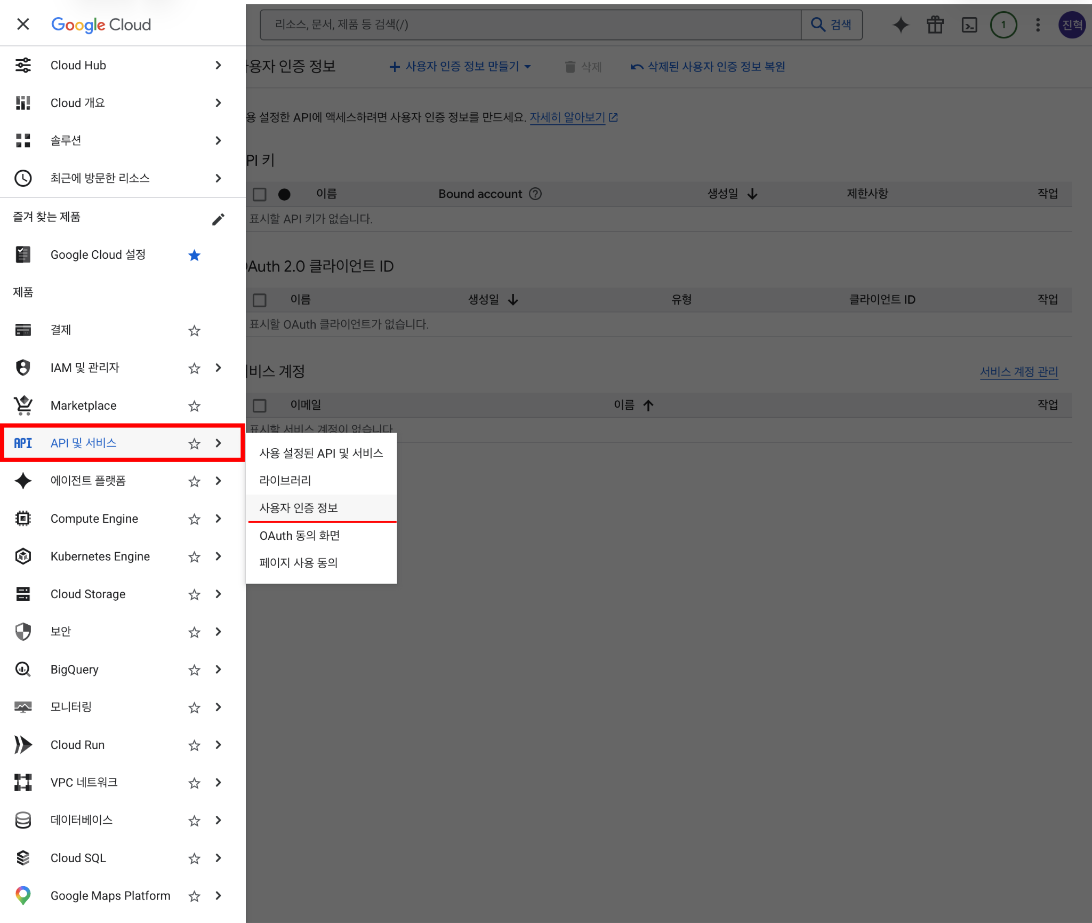
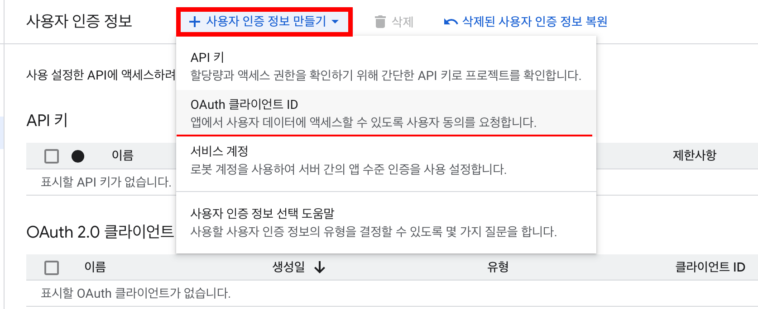

- 애플리케이션 유형 : 웹 애플리케이션
- 이름 : <애플리케이션 이름>
- 승인된 리디렉션 URI : https://oauth.n8n.cloud/oauth2/callback

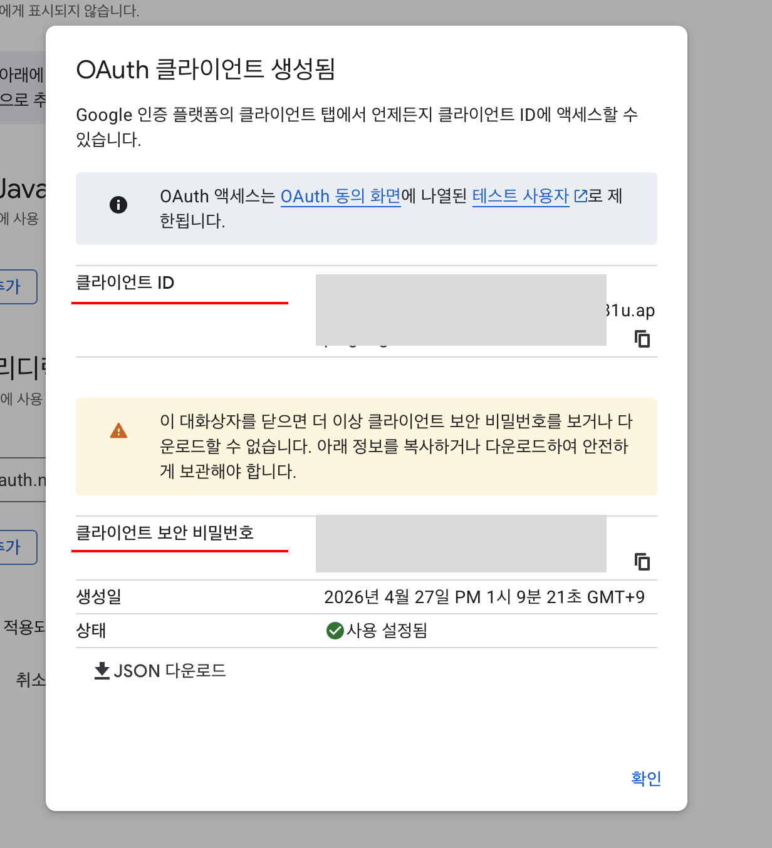

N8N OAuth 추가
- 클라이언트 ID -> Client ID
- 클라이언트 보안 비밀번호 -> Client Secret

테스트 사용자 추가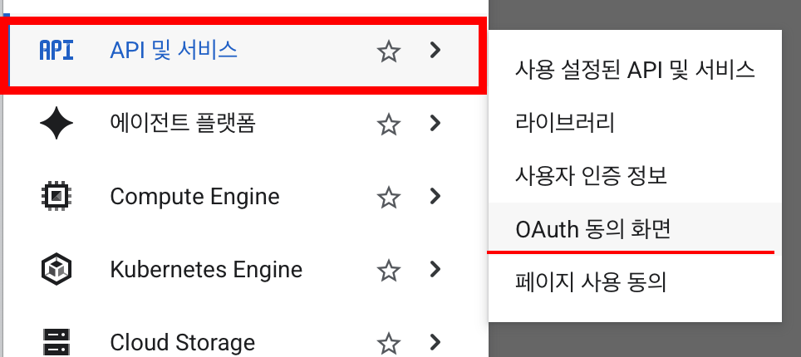
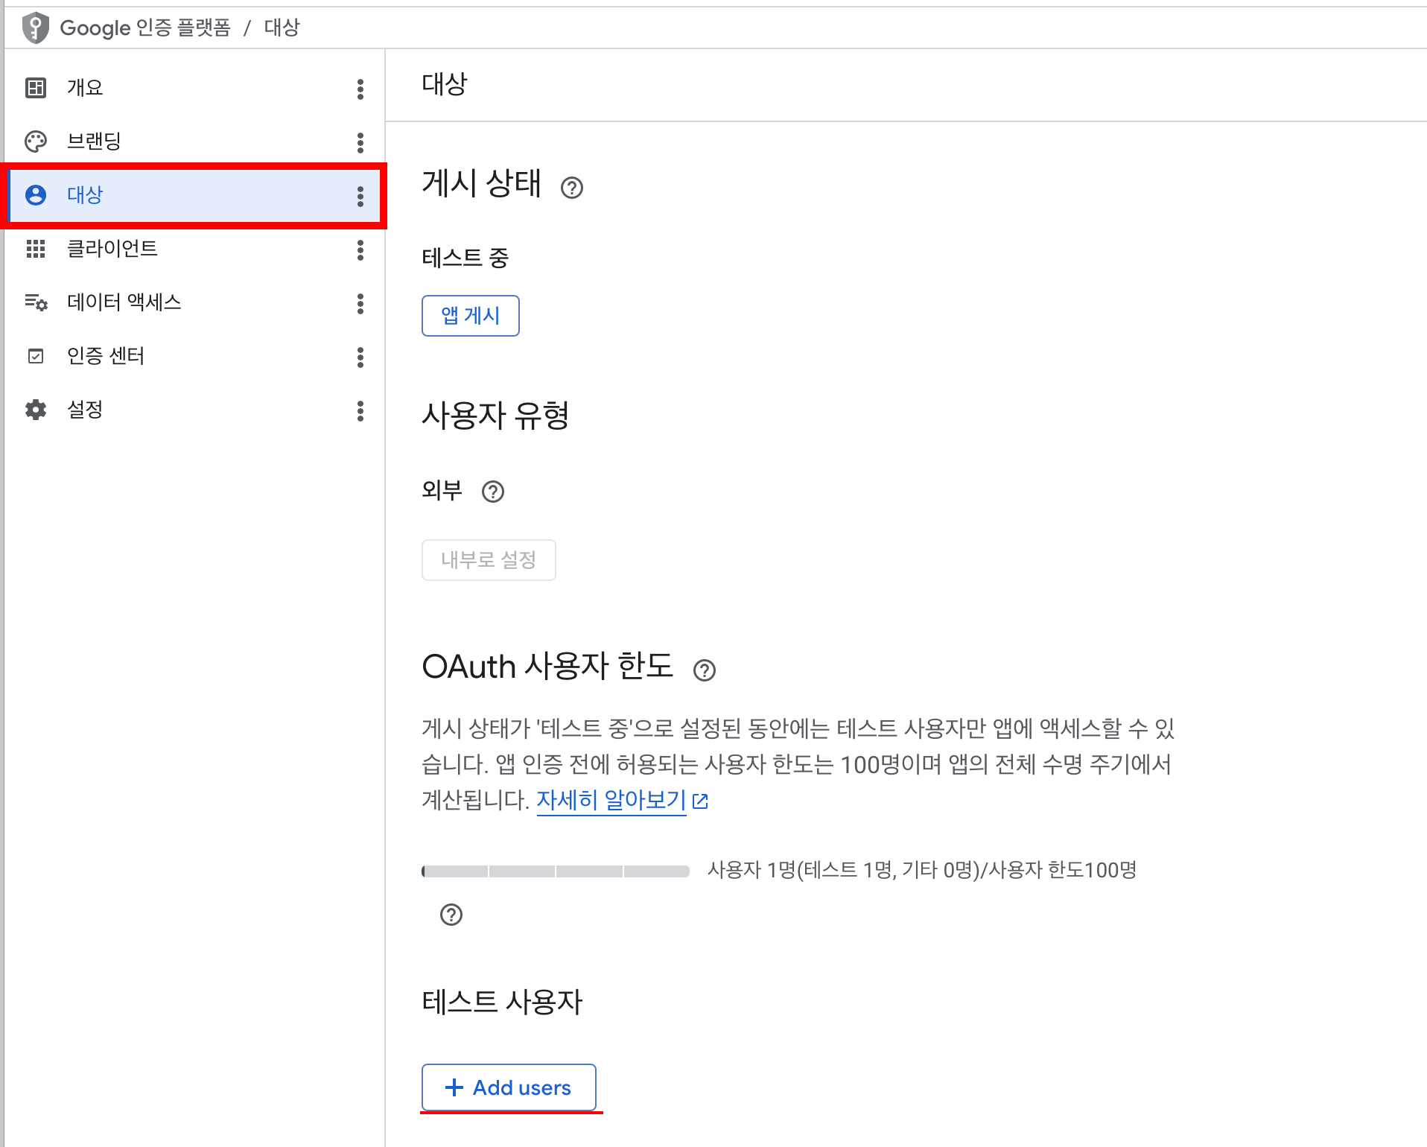

Slack Webhook 생성
| 웹후크 URL을 통해 메시지를 보낼 “각 채널별”로 아래 1~3 작업 반복 실행

채널 세부 정보 열기
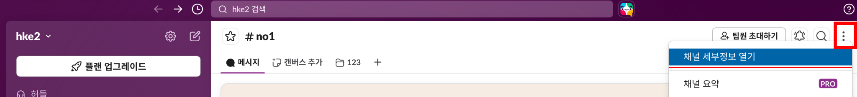

앱 추가
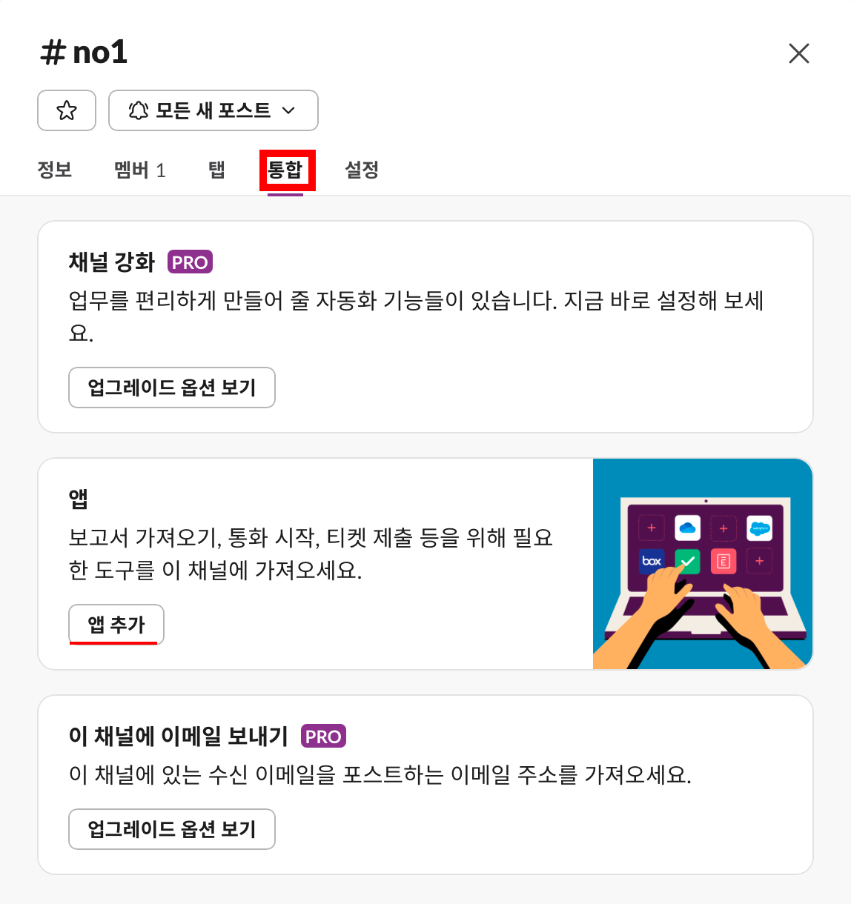

앱 설치
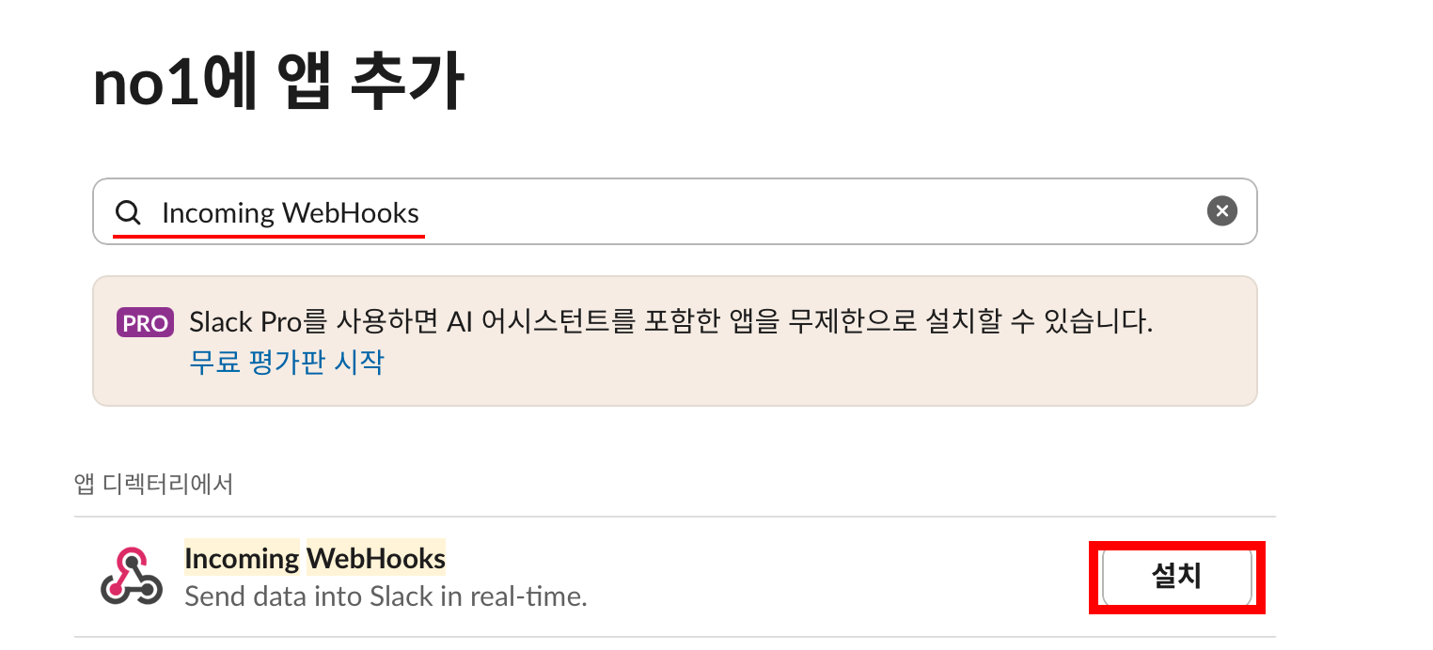
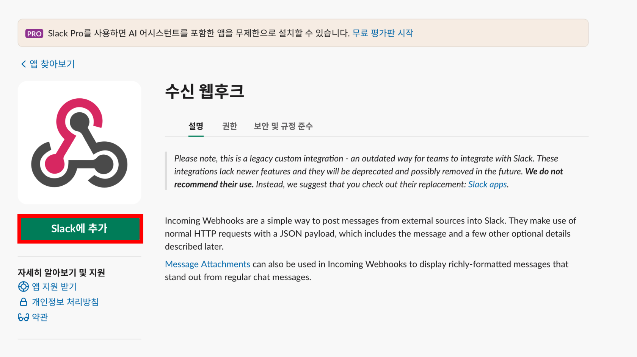
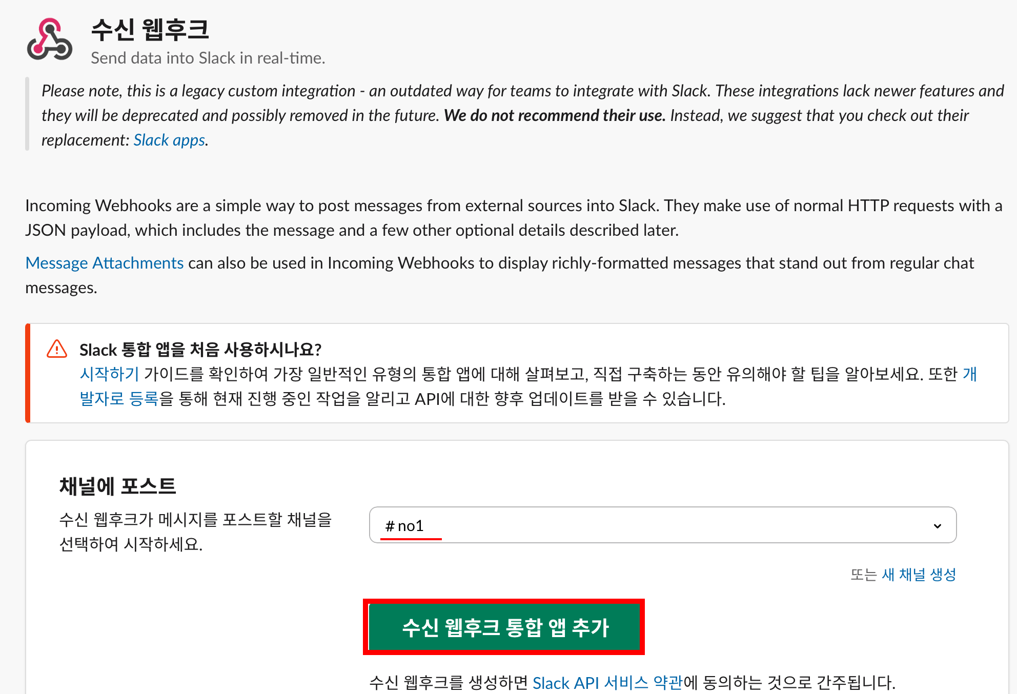
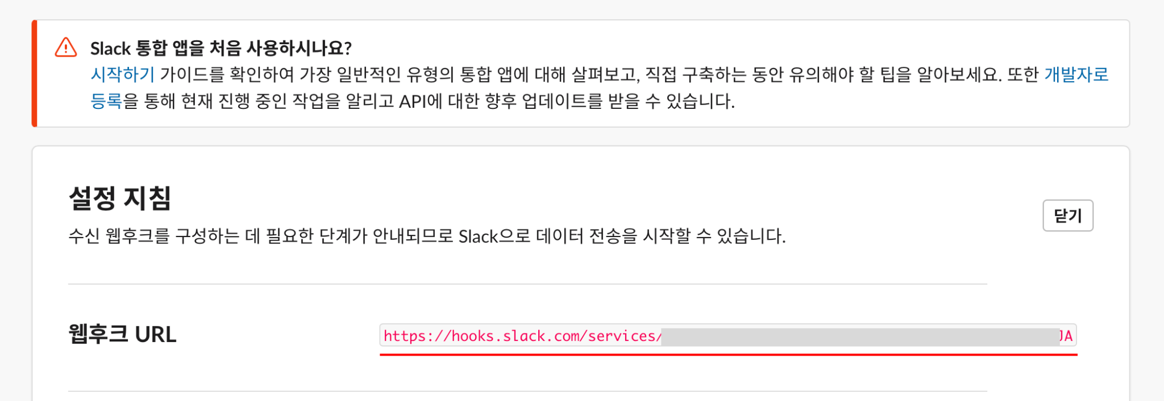

N8N WebHook 사용 예
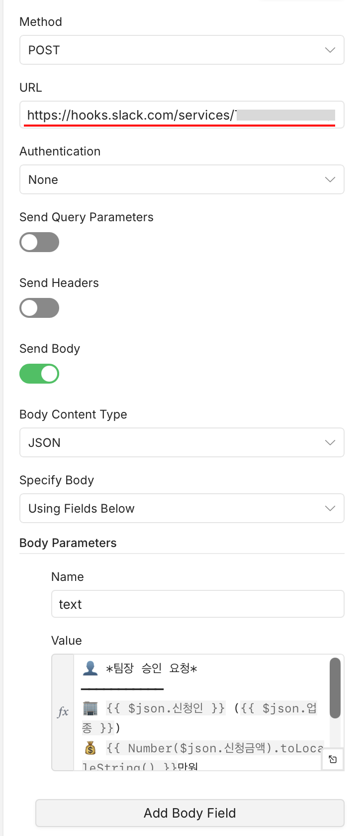

OpenAI APIKey

API Key 발급 (Link)
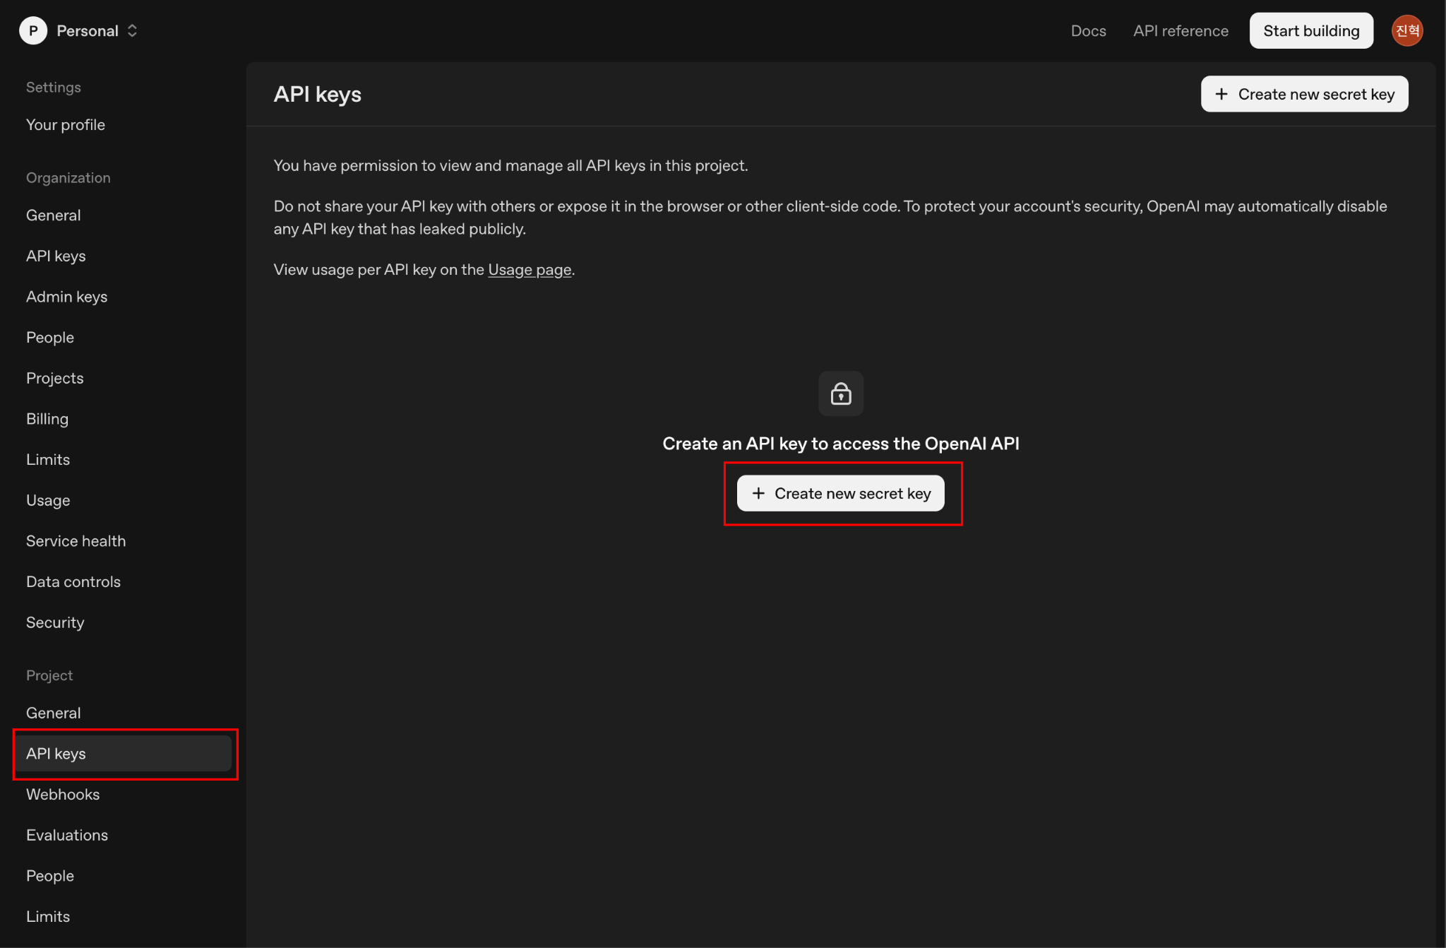
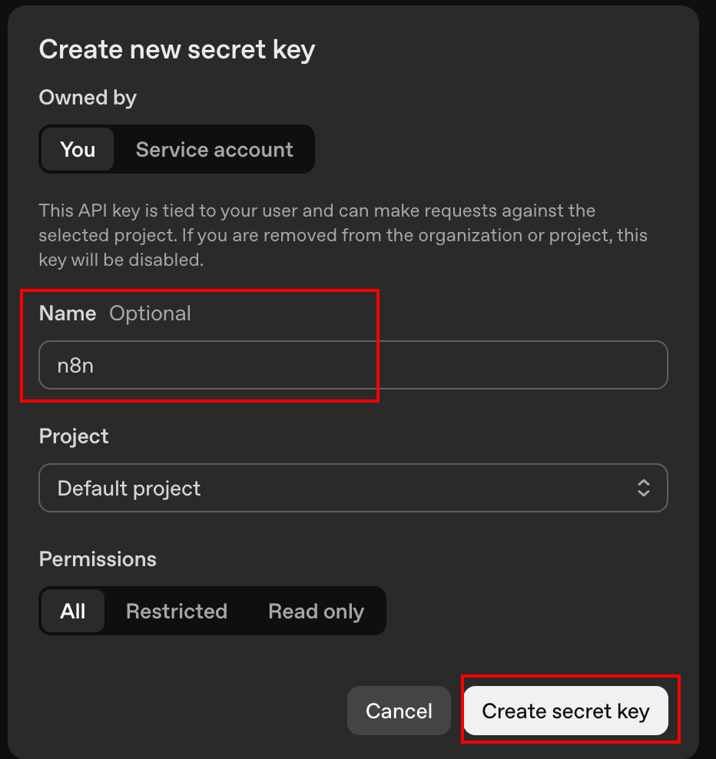
- API Key 는 최초 생성시에만 전문을 확인할 수 있으니 반드시 안전한 장소에 보관할 것!

Billing 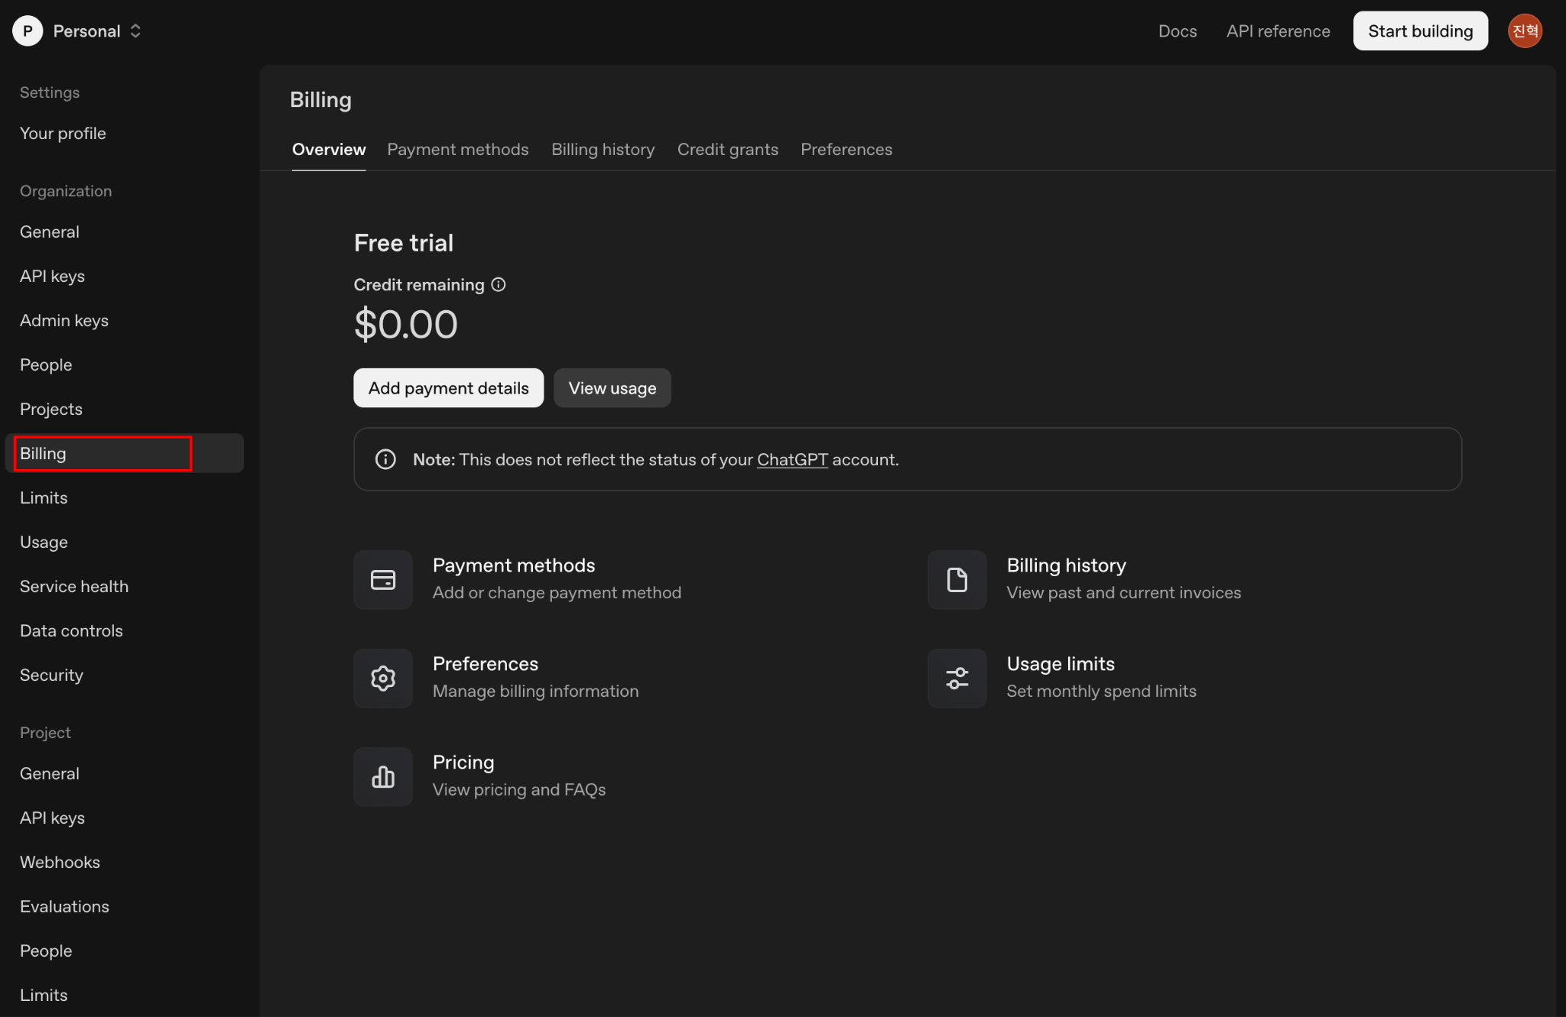
- 충전된 금액(Credit)에 따라 OpenAI API 호출 가능.
- 모델에 따라 사용량에 따라 Credit 소진 속도 상이

Qdrant

계정생성 후 클러스터 생성
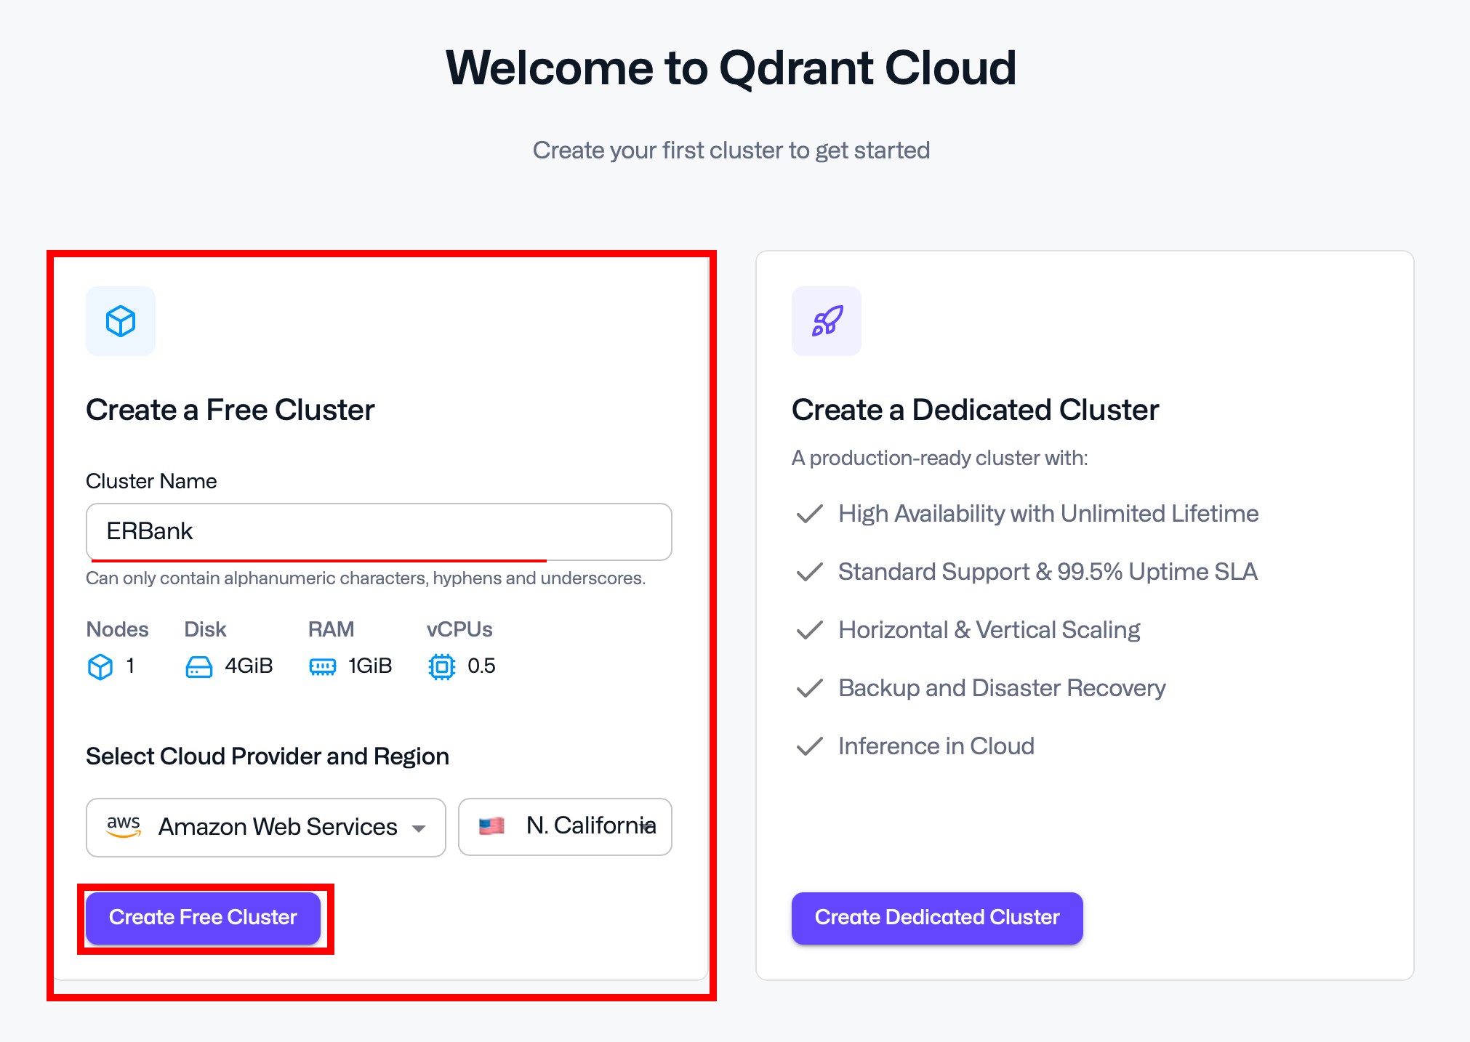
- 클러스터 생성후 자동 생성되는 API Key는 최초 생성시에만 전문을 확인할 수 있으니 반드시 안전한 장소에 보관할 것! (Cluster Endpoint도 함께 관리하는 것을 추천)

Collection 생성
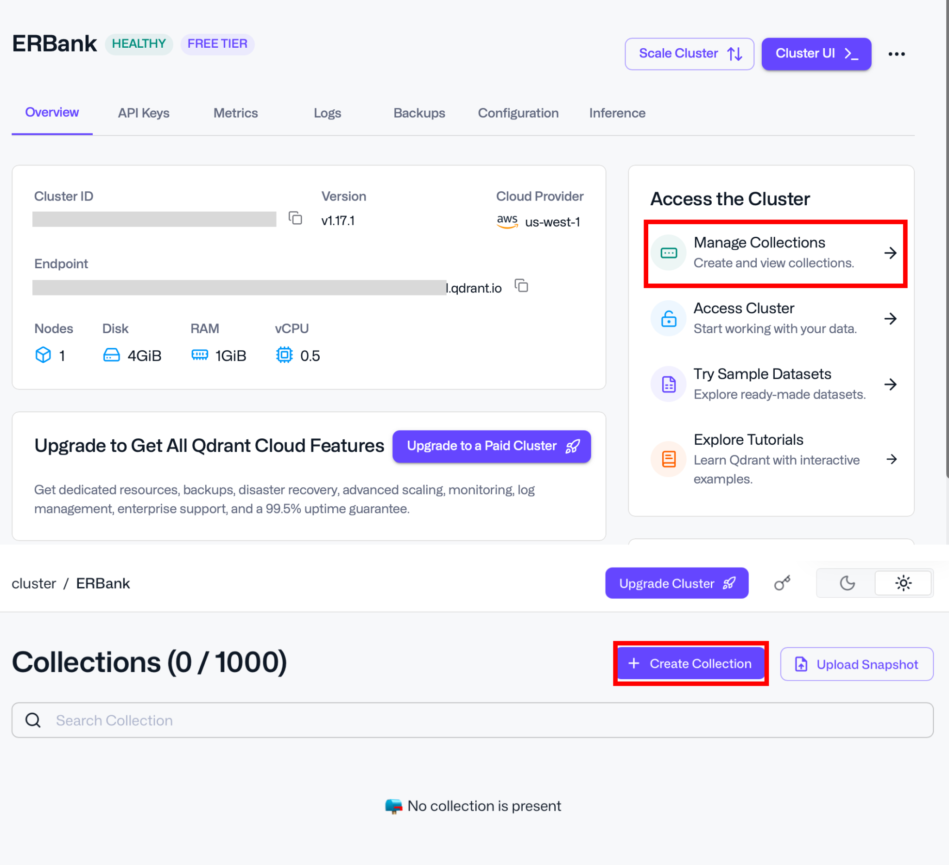

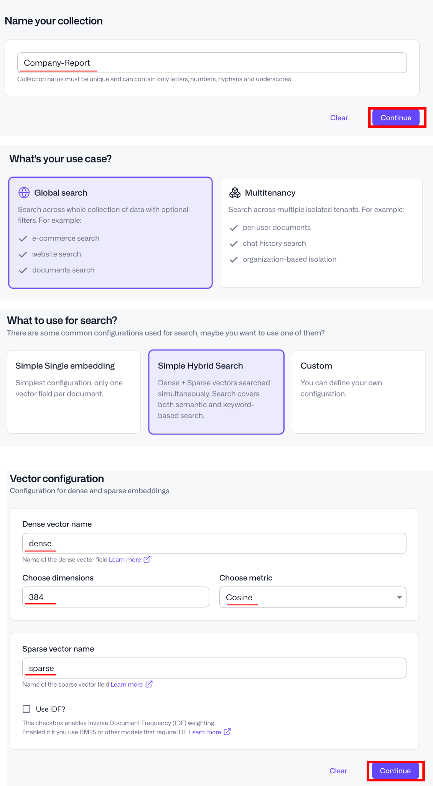

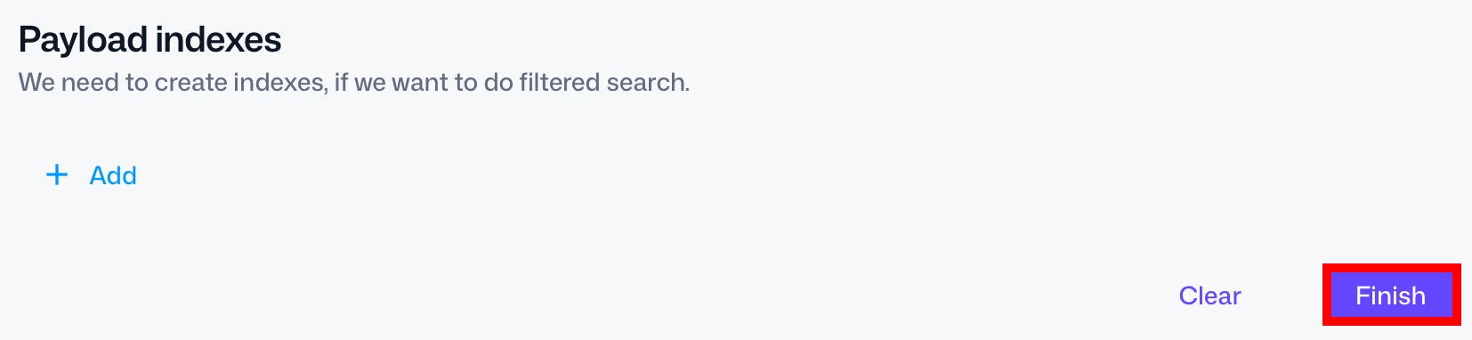

N8N Credential
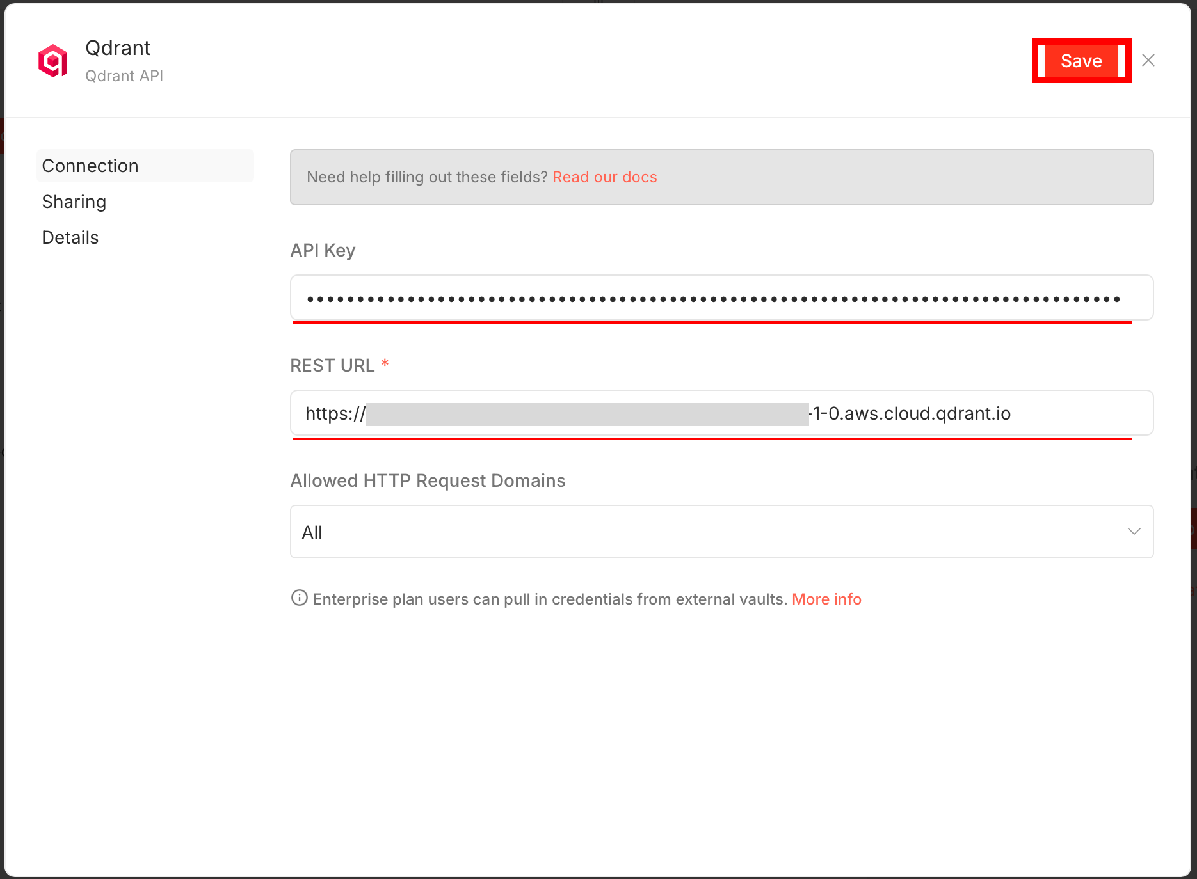
- Qdrant 회원가입시 발급 받은 API Key 및 Cluster Endpoint 입력

색상 코딩 시스템
색상 코딩 시스템
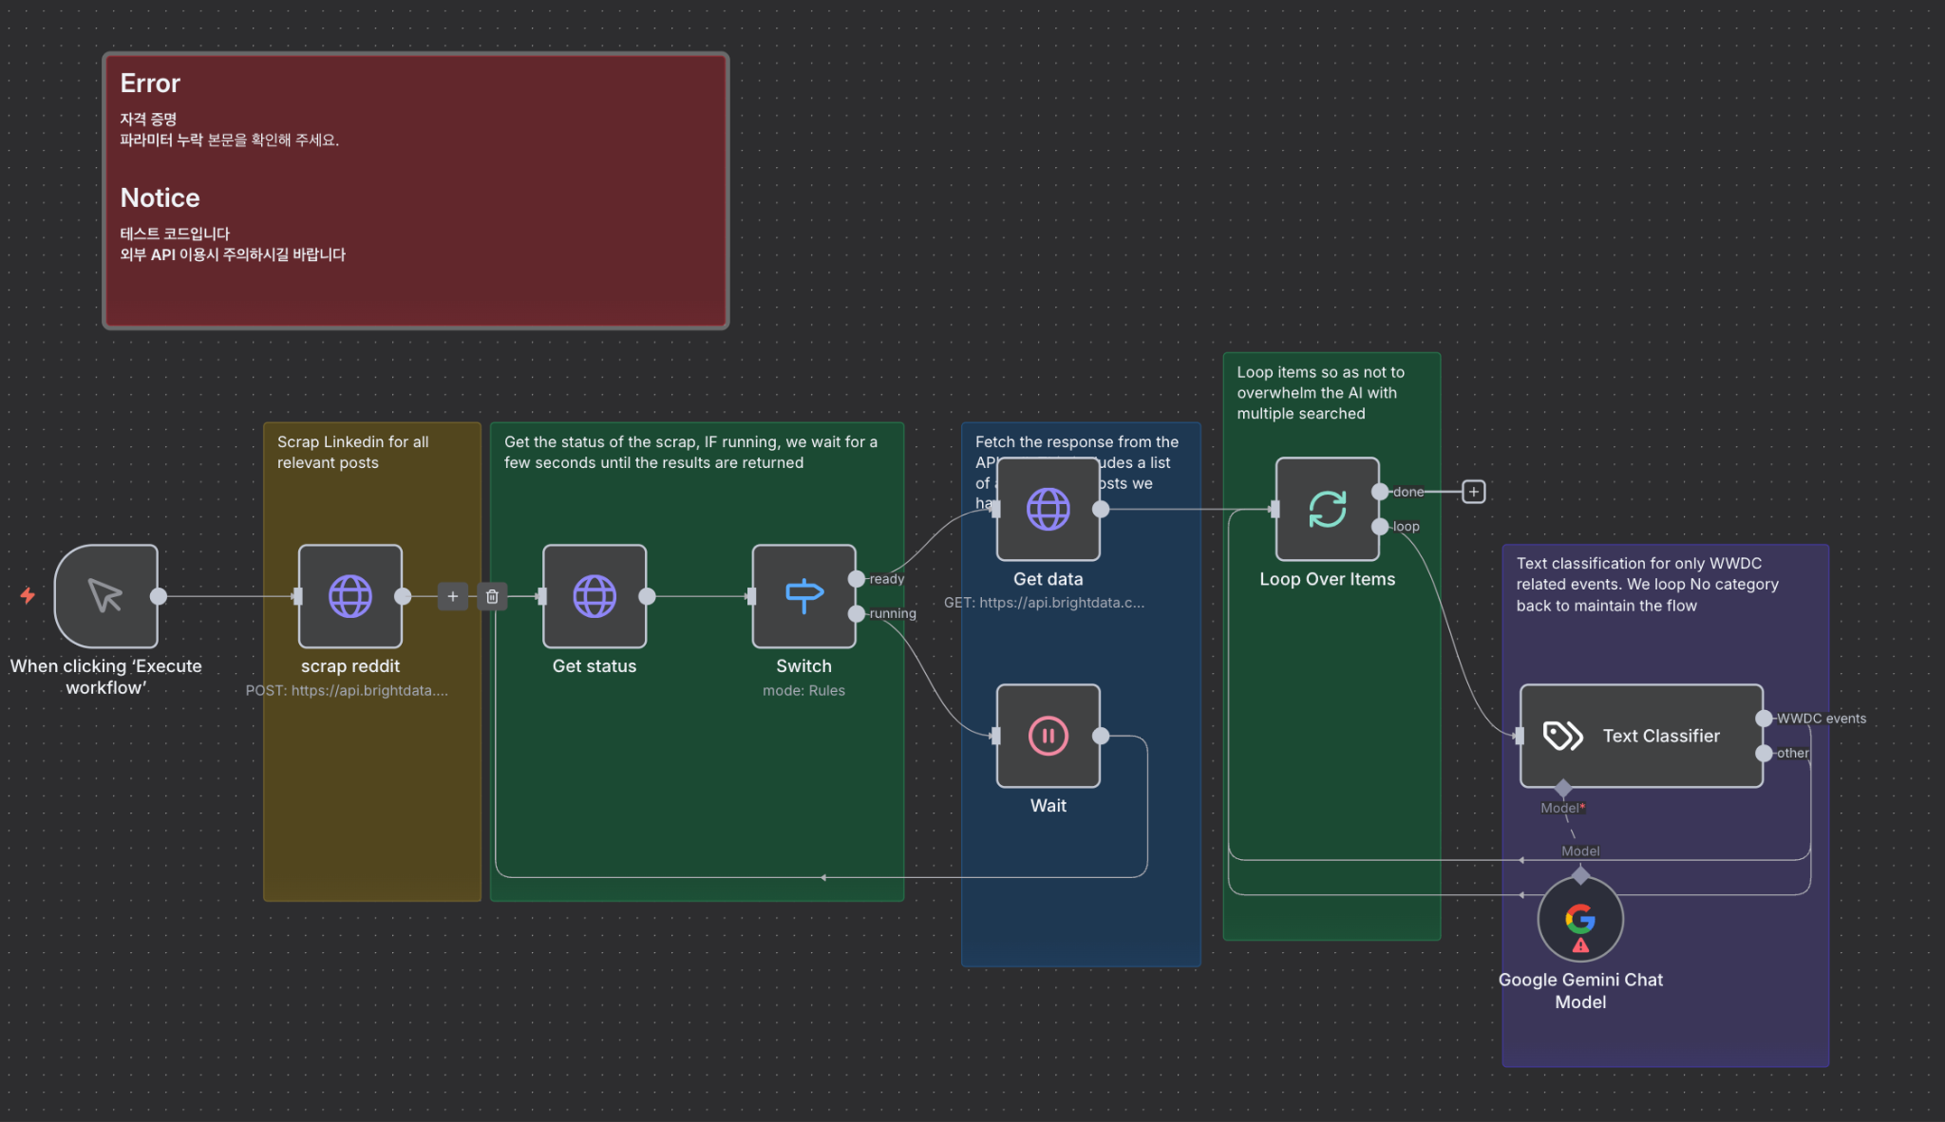
🔵 파란색: 데이터 입력/수집 노드
🟢 초록색: 처리/변환 노드
🟡 노란색: 조건/분기 노드
🔴 빨간색: 알림/에러 처리 노드
🟣 보라색: 외부 API 호출 노드

셀프 호스팅
Docker Desktop을 활용한 셀프 호스팅
셀프 호스팅의 장점
- 데이터 보안 / 프라이버시
- 무제한 워크플로우 호출 가능
- 비용 절감
- 커스텀 노드

Docker Desktop 설치
- Windows: Docker Desktop for Windows
- macOS: Docker Desktop for Mac

n8n Image Pull
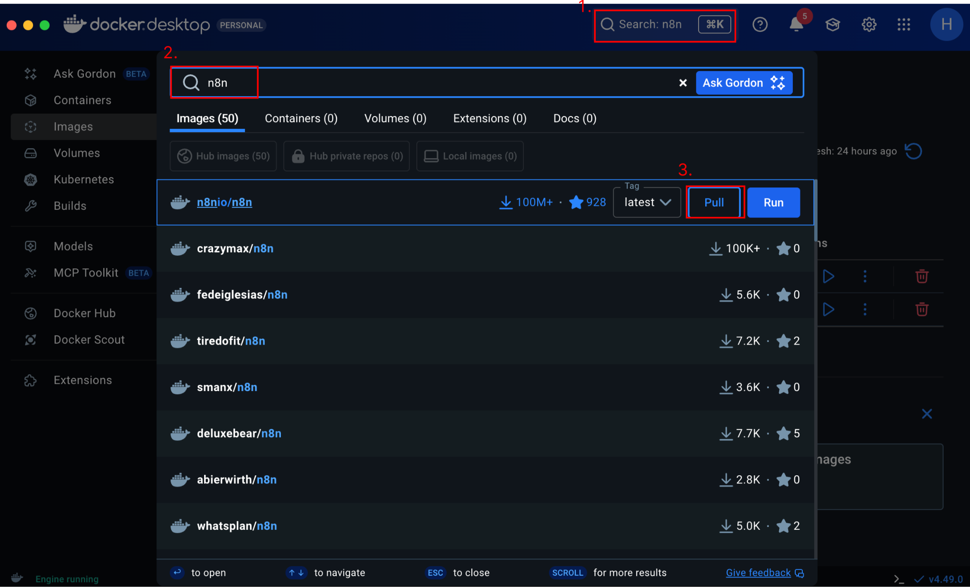

n8n Container Run
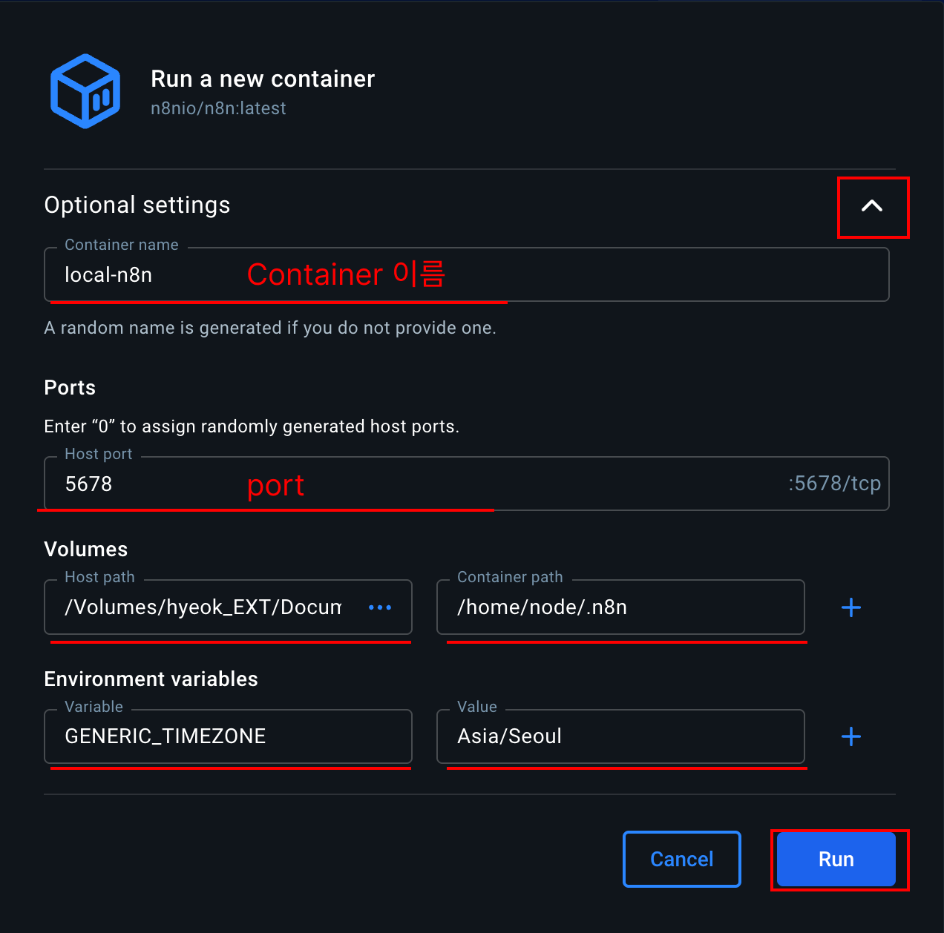
- Host : 내 컴퓨터, Container : 도커 내 가상 공간
- port : 내 컴퓨터의 port를 컨테이너 내부의 5678포트로 연결
- Volumes : 컨테이너가 삭제되면 내부 데이터가 삭제됨. 컨테이너 삭제시에도 데이터를 유지하기 위해 내 컴퓨터 경로 연결
- Environment variables : 컨테이너 실행시 참조할 환경설정 변수
공식문서 참고(Link)

GUI 브라우저 접속
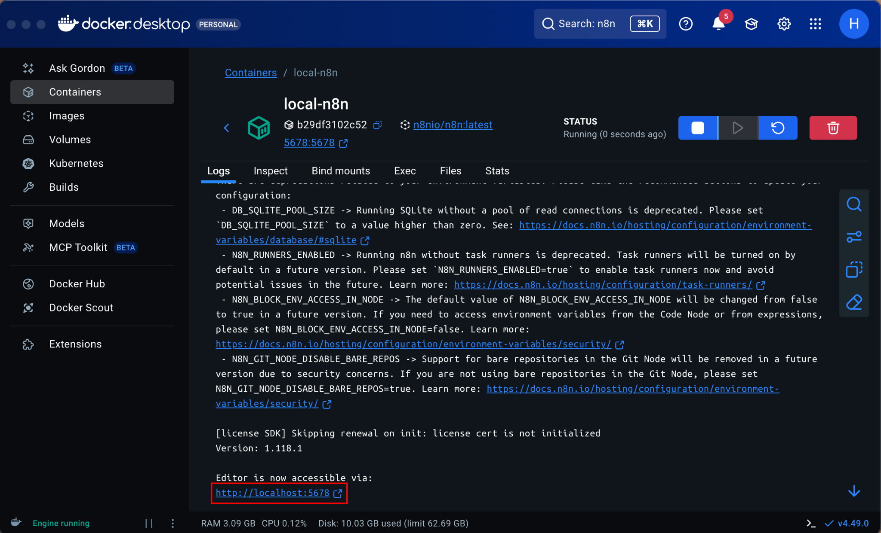
- 실행중인 컨테이너의 모습
- 최초 접속시 계정 생성 후 작업 가능

Gamil 바닥글 n8n 문구 제거
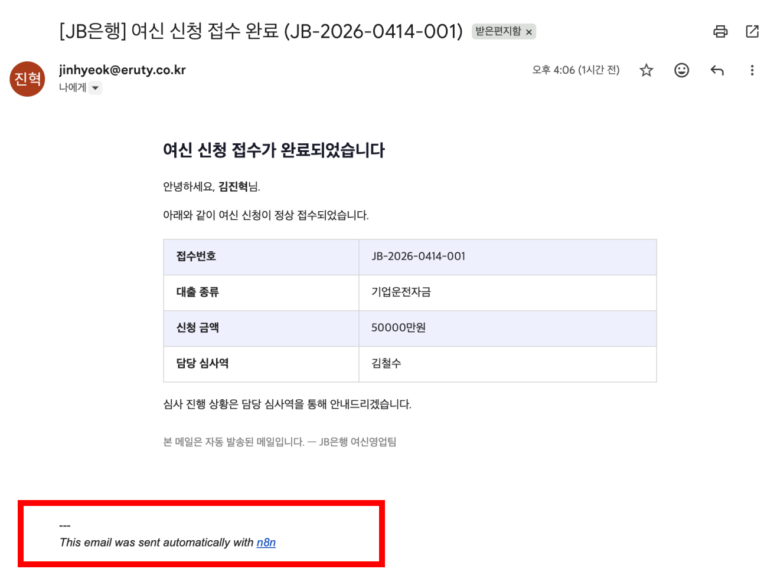

---
This email was sent automatically with n8n

Gmail 하단의 바닥글 문구를 지우기 위해서는 “Append n8n Attribution”의 값을 기본값인 True에서 False로 변경해줘야합니다.

- Gmail option - Add option
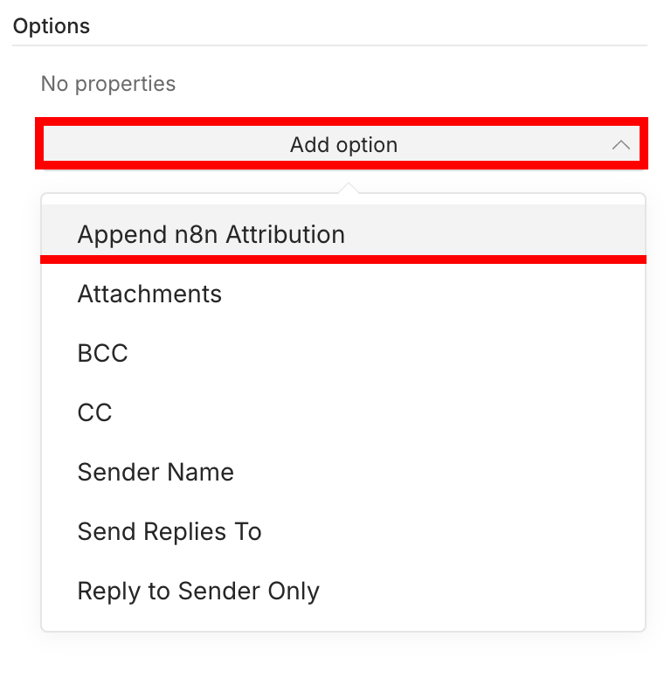
- Append n8n Attribution OFF
